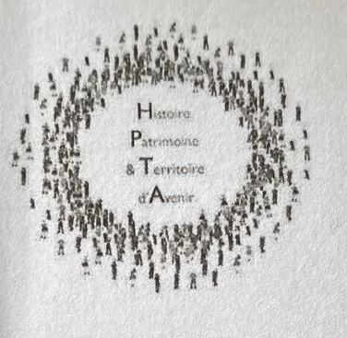

Compte rendu de l'AG/HP&T du 1er mars 2025,

Gilles Casson secrétaire de séance.

**Croissance et développement réussis**

  L'association fait le bilan de l'année écoulée marquée par une croissance continue des activités et plusieurs projets novateurs réalisés.

Le président souligne l'importance du travail des bénévoles, des partenariats multilatéraux et la place de la laïcité dans le modèle hp&t.

Le rapport met en avant les réalisations majeures, notamment l'inauguration de la serre maraichère citoyenne, le lancement de nouveaux chantiers et une importante couverture médiatique.

L'association a également développé ses compétences numériques et logistiques permettant notamment la tenue de réunions virtuelles.

**Situation financière 2024**

Le résultat d'exploitation est très légèrement négatif après la prise en compte en fin d'année d'un rappel de cotisations Urssaf sur les salaires déclarés et payés en 2024.

(voir fichier joint)

  A préciser que l'association mobilise à son actif un montant de 68.000€ d'investissements.

**Budget prévisionnel 2025**

On discute du budget prévisionnel 2025 sur les bases d'un flux financier de 25.000€ à effet d'équilibrer les recettes et dépenses

Les principales sources de revenus concernent les cotisations, les dons et les mécénats d'entreprises.

La part financière d'Artensia sera encore déficitaire entre les coûts d'exploitation et la vente des productions

Au sujet des cotisations il est rappelé que l'augmentation annuelle de leur montant dépend selon nos statuts de la seule décision du bureau.

A l'inverse, toute augmentation en cours d'année doit passer par une décision prise en AGO

**Activités numériques.**

Le résumé de ce segment de réunion est le suivant :

Le professeur Casalegno présente nos activités numériques, notamment le site web qui a

connu une progression encourageante en termes de visites et de pages lues.

Les articles de notre ethnologue de la ruralité qui illustrent l'identité de l'Artense

sont les plus lus.

L'équipe web avec un groupe de travail spécifique s'attaquera à la refonte du site web de l'association

**Programme 2025**

  ARTENSIA : l'extension des terrains de maraîchage est envisagée dans le domaine Valcastel à Lanobre. Comme déclaré en visio par le propriétaire du site, un accord de coopération a été pris entre les présidents valcastel et hp&t.

L'architecture du projet sera discutée le 24 mars entre décideurs et financeurs du chantier.

CAFÉ/CULTURE : cette formule de vitalisation de centre bourg sera lancée le 17 Mai par le groupement d'intérêt participatif, les services culturels

du conseil départemental  et le trio d'artistes trad' musique revisitée.

TRANSITIONS AU SON DES VIOLONS : week-end de Pentecôte 6-7-8 juin, immersion dans la musique traditionnelle Française, la danse, les balades, etc.

 Bande d'artistes, musiciens, danseurs et animateurs de tables rondes en spectacle dans les villages de la commune.

 Le nom définitif de cet événement musical sera retenu à la suite d'une consultation de la population de Cros lancée par HP&t et Tomme Fraîche.

 La commune maîtrise d'œuvre et Hp&t travaillent sur une demande d'aide financière tirée du programme Européen Leader comme expliqué par le Maire.

FESTIVAL VOIX & PATRIMOINES : Festival départemental 11-12-13 juillet présenté comme un événement majeur intercommunal en Artense.

Le 11 juillet à Cros, Rencontres Artensia à la serre maraîchère et dégustation à l'aveugle des 5 fromages AOP d'Auvergne à la ferme des 4 tilleuls de Bourbouloux.

Episode suivi d'une veillée musicale et du goût.

AUTRES MANIFESTATIONS : Grand pique -nique d'été le 3 août en présence des membres de l'association Anim'Artense, et ouvert à tous les habitants de Cros.

Le 7 septembre le fameux jambon du clocher dans le programme de la Fête Patronale et en fin d'année la fête de Noêl avec sa crèche et ses réjouissances culturelles.

**Délibérations**

Rapport d'activités 2024 voté à l'unanimité. (fichier 1)

          Situation financières 2024 votée à l'unanimité (fichier 2)

          Nomination d'un chargé de relations avec la presse écrite et parlée

                              Alexis Charlanne membre du bureau hp&t est désigné à l'unanimité.

L'AG a été suivie du pot de l'amitié et de rencontres amicales.

Le secrétaire :Gilles Casson.